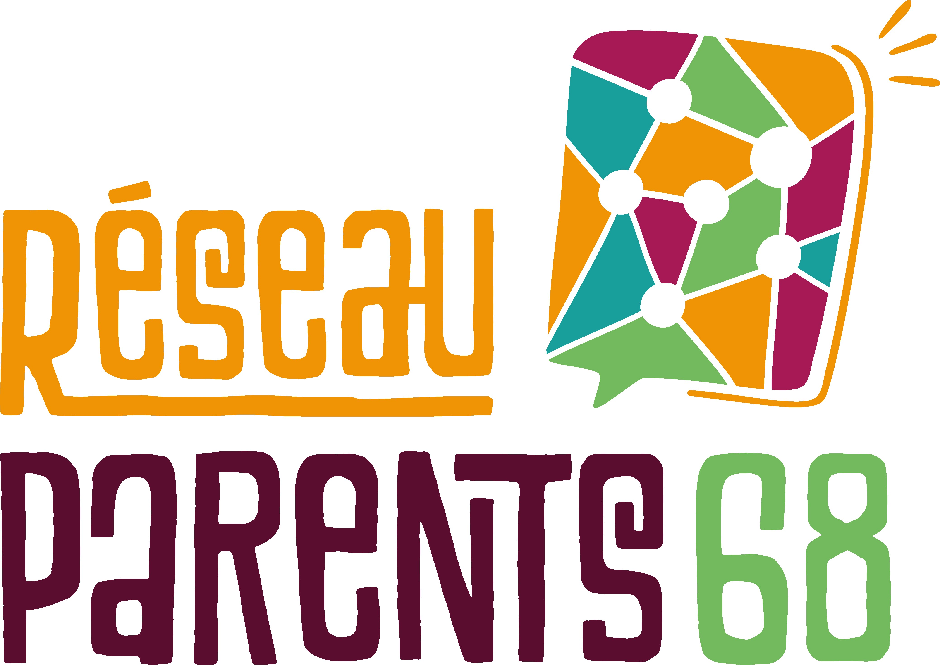

BULLETIN D’INSCRIPTION

APPEL A PROJETS 2024
SESSIONS D’ACCOMPAGNEMENT METHODOLOGIQUE COLLECTIF

PARTICIPANT :
Nom et prénom :
Poste occupé :
Adresse professionnelle :
Code postal : Ville :
Téléphone professionnel :
Email professionnel:

EMPLOYEUR :
Nom de la structure :
Adresse :
Code postal : Ville :
Téléphone : Email :

CALENDRIER
Inscription possible pour une seule session et limitée à une personne par structure
Jeudi 23 novembre de 14h à 17h à COLMAR (lieu à confirmer).
Jeudi 30 novembre de 9h à 12h à MULHOUSE (lieu à confirmer).

Inscription obligatoire
Caisse d’Allocations Familiales du Haut-Rhin
secretariatas@caf68.caf.fr
Places limitées
Inscription obligatoire avant le vendredi 21 septembre 2018
Caisse d’Allocations Familiales du Haut-Rhin
secretariat-ogsp.cafmulhouse@caf.cnafmail.fr
Places limitées
Inscription obligatoire avant le vendredi 21 septembre 2018
Caisse d’Allocations Familiales du Haut-Rhin
secretariat-ogsp.cafmulhouse@caf.cnafmail.fr

Pour toute information complémentaire vous pouvez contacter :
Magalie LOPEZ-BURG – Chargée de conseil et de développement parentalité
03.68.47.97.74 ou magalie.lopez-burg@caf68.caf.fr

